《Java程序设计》实验06
学号：20220451013
姓名：陈丽群
专业：计算机科学与技术2022级
- 实验目的
- 掌握浏览器向服务器发送HTTP Get请求的三种方法；
- 掌握使用Spring Boot创建一个简单Web服务器的方法。
- 实验内容
- 安装Visual Studio Code
下载地址：https://code.visualstudio.com/Download
- 在Visual Studio Code中安装Microsoft Edge Tools插件。
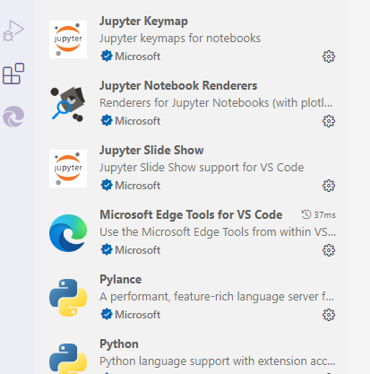
- 项目springbootdemo01使用Spring Boot框架实现一个简单的Web服务器。
（1）先使用IntelliJ IDEA打开项目。（注意：第一次打开项目需要联网从maven的仓库中下载Spring Boot框架，下载时间视网络速度而定，大概需要10-15分钟）。
（2）等Spring Boot框架下载完成后，对项目resources目录下面的application.properties文件进行修改，将用户名和密码修改为本机MySQL数据库的用户名和密码。
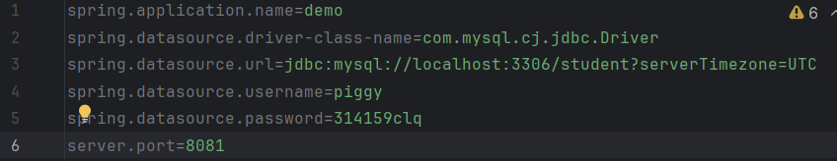
（3）如下图所示，在HelloController.java文件中补充缺失的代码。
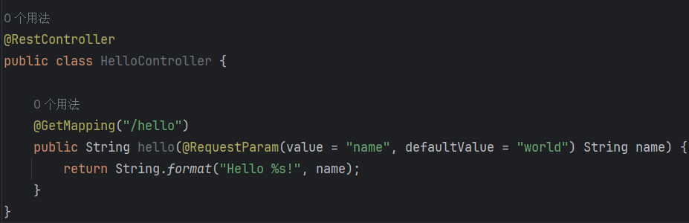
（4）@RestController，@GetMapping和@RequestParam是什么含义？
- @RestController是一个Spring框架注解，用于标识一个类是Restful风格的控制器，可以处理客户端发送的REST请求，并返回相应的数据。
- @GetMapping是一个Spring框架注解，用于将HTTP GET请求映射到特定的处理方法上。它可以指定处理方法的路径和查询参数，并且可以在方法上使用@RequestParam注解来获取请求参数的值。
- @RequestParam是一个Spring框架注解，用于将请求参数绑定到处理方法的参数上。它可以指定请求参数的名称、是否必填、默认值等属性，以便在处理方法中获取请求参数的值。

（5）启动项目，继续下面的实验。
- 项目xmlhttprequest_demo使用XMLHttpRequest对象向Spring Boot创建的Web服务器发送HTTP GET请求，并将返回的文本数据显示在HTML页面。
（2）用Visual Studio Code打开xmlhttprequest_demo目录。
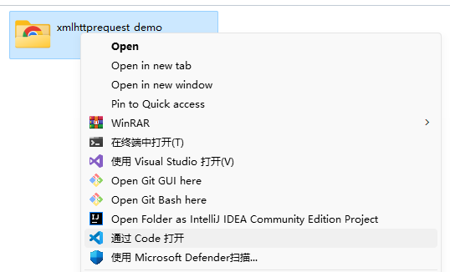
（3）在main.js文件补充下图中的代码。
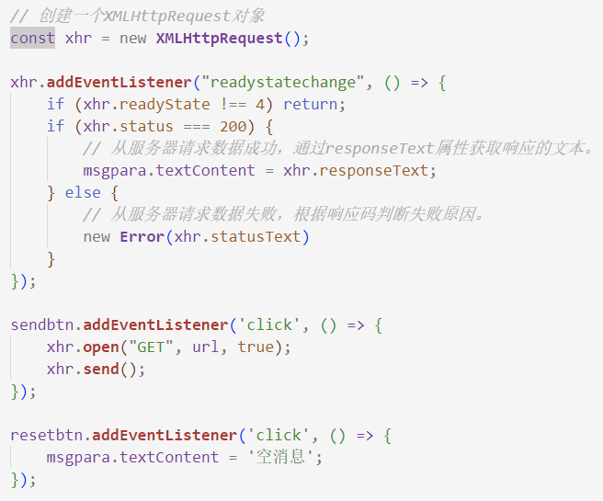
（4）用Chrome浏览器打开index.html，单击按钮向服务端发送HTTP Get请求。
- 项目fetch_demo使用Fetch API向Spring Boot创建的Web服务器发送HTTP GET请求，并将返回的文本数据显示在HTML页面。
（1）先在IntelliJ IDEA中启动项目。
（2）用Visual Studio Code打开fetch_demo目录。
（3）在main.js文件补充下图中的代码。
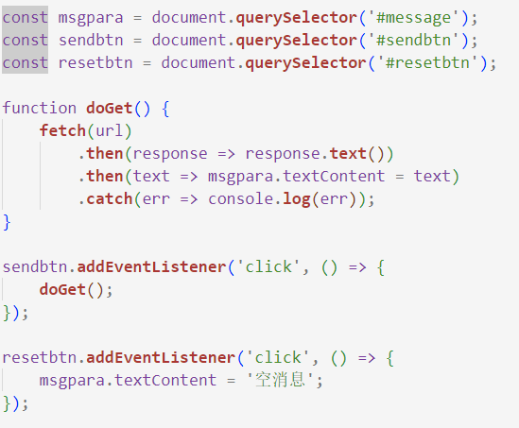
（4）用Chrome浏览器打开index.html，单击按钮向服务端发送HTTP GET请求。已完成！
- 项目axios_demo使用Axios向Spring Boot创建的Web服务器发送HTTP GET请求，并将返回的文本数据显示在HTML页面。
（1）先在IntelliJ IDEA中启动项目。
（2）用Visual Studio Code打开axios_demo目录。
（3）在main.js文件补充下图中的代码。
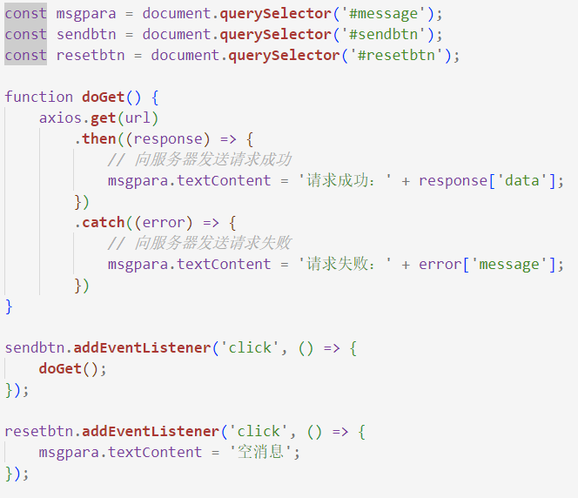
（4）用Chrome浏览器打开index.html，单击按钮向服务端发送HTTP GET请求。已完成！
- 通过浏览器向服务器异步发送HTTP请求有哪三种方式？为什么说是异步发送？
- 1. XMLHttpRequest
- Fetch
- AJAX
- 之所以说是异步发送，是因为在上述三种方式中，浏览器在发送HTTP请求后不会阻塞主线程的执行，而是继续执行后续的脚本代码。当服务器返回响应时，浏览器会通过事件回调机制通知JavaScript代码处理响应结果。这种方式极大地提高了Web应用的响应性和用户体验，特别是在执行耗时较长的网络操作时，用户界面仍可以保持流畅交互。

- 无论是Fetch API还是Axios框架，都是基于Promise的框架。通过网络检索，简要回答什么是Promise。
- Promise是一个在JavaScript中用于处理异步操作的对象。它代表了可能现在、将来或永远不可用值的最终完成（或失败）及其结果值。Promise有三种状态：pending（进行中）、fulfilled（已成功）和rejected（已失败）。一旦Promise的状态从pending变为fulfilled或者rejected，就不会再改变。这意味着一旦一个异步操作完成（无论成功或失败），其结果就可以通过Promise对象进行访问和处理。在Fetch API和Axios框架中，Promise被广泛应用来处理网络请求。当我们发起一个网络请求时，由于网络请求的异步性质，我们无法立即得到结果。此时，我们可以使用Promise来封装这个异步操作，并在请求完成时获取到结果。这样，我们就可以更加灵活地处理网络请求，比如进行链式调用、错误处理等。

